第六讲 光的反射
A.学前导读
为什么人们会觉得钻石特别璀璨夺目？
科幻片中，正义的英雄经常用镜子对付敌人发射的激光并击败敌人，这其中运用了什么道理？
上课时某些同学会觉得黑板“反光”是什么原因？

B.导入实验
实验一：光的反射
提问：如何在黑暗的房间内找到我们需要的东西？回答：用电灯、蜡烛、火把、手电筒等照亮房间寻找.
准备一个激光笔（或聚光性很好的手电筒）发射一束光线照射到玻璃（或水面）上，使反射的光线照在墙上.（条件允许的情况下可以利用手表以及阳光进行次实验）激光笔发射光线照射到一块玻璃砖上，观察光线能否反射.
实验结论（知识点1）：光照射到两种物质的交界面上时，有一部分光要返回原来的介质中继续传播的现象叫做光的反射现象.人眼可以看到物体只有两种情况，一种是物体本身发光进入人眼，另一种是物体反射光进入人眼.

实验二：光的反射定律
利用激光笔、镜子、直尺、量角器进行光的反射定律实验.
实验中注意几个问题：
1.对每个新的概念都配合图作出定义.
2.分别以不同的角度斜射，研究入射角与反射角的关系.
3.让光线垂直入射，观察反射光线的传播方向.
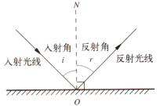

实验结论（知识点2）：三线共面（反射光线、入射光线、法线在同一个平面内）；法线居中（反射光线、入射光线分居法线两侧）；两角相等（反射角等于入射角）.
几个要点：①一定要说反射角等于入射角，注意这两者的因果关系.
②光在发生反射时，光路是可逆的.
③反射角随入射角的变化而变化.
④垂直入射时“三线合一”.
⑤入射角（反射角）是入（反）射光线与法线的夹角，不是与镜面的夹角.

实验三：镜面反射和漫反射
利用手电筒和黑板进行实验，比较手电筒的光照到光滑的黑板上以及照到凃满粉笔的黑板上的区别.
学会用光线画出镜面反射以及漫反射的光路图.
实验结论（知识点3）：平行光照射到光滑的反射面上，反射光线仍然平行射出，这种反射称为镜面反射.平行光照射到粗糙的反射面上时，反射光将沿各个不同的方向射出，我们把这种反射叫漫反射.
分类 | 不同点 |  |  | 相同点
分类 | 反射面 | 平行光入射 | 现象举例 | 都遵循光的反射定律
镜面反射 | 光滑平面 | 反射光仍平行，只在一个方向看到反射光 | 水中倒影；镜中花 | 都遵循光的反射定律
漫反射 | 凹凸不平面 | 反射光向各个方向，能在各个方向看到反射光 | 看到粉笔字；看银幕上的电影 | 都遵循光的反射定律
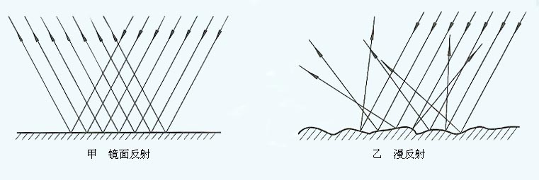
C.知识详解
知识点4：根据光的反射定律作图
①已知入射光线及镜面，求反射光线（已知反射光线及镜面，求入射光线同理）
根据镜面先作出法线，然后根据反射角等于入射角作出反射光线，注意标明光线方向.
②已知入射光线及反射光线，求镜面
先作出入射光线和反射光线之间的角平分线即为法线，根据法线作垂线即镜面
③角反射器：若想将入射光线按反方向射出，必须使用互成直角的平面镜.
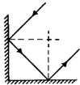

知识点5：旋转光线、镜面
无论是旋转之前还是旋转之后，始终满足光的反射定律.
旋转光线与旋转镜面的效果是相同的，但是两者旋转的方向正好相反！

知识点6：光的反射定律的实验探究
本实验的多种变形会涉及三线共面、法线居中、两角相等、光路可逆等情况.同学们可以在众多的实验题中体会到.

D.典型例题
知识点：光的反射
【例1】（2011•湛江）如图所示的四种情景中，属于光的反射的是（ ）
A. 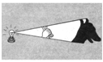手影 B. 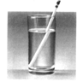铅笔好像在水面上折断了
C. 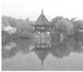景物在水中的倒影 D. 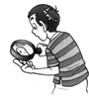手指看上去变“大”了
解析： A中手影是因为光的直线传播，故本选项不符合题意；B中铅笔好像在水面折断是由于来自铅笔的光从水中进入空气中发生了折射，折射光线进入人眼，人眼逆着光线看去，所看到的是铅笔的虚像，像比物体的位置高，属于光的折射，故本选项不符合题意；
C中景物在水中倒影属于平面镜成像，是由光的反射形成的．所以C正确．D中用放大镜观看地图是利用了凸透镜可以成放大的、正立的虚像的原理，属于光的折射．所以D错误．
故选C．

知识点：发射定律
【例2】关于光的反射定律，下面哪种说法错误的是（ ）
A.反射光跟入射光线和法线在同一平面上
B.入射角等于反射角
C.反射光线和入射光线分居在法线的两侧
D.若入射角逐渐减小，则其反射角也将逐渐减小
解析：由光的反射定律可知反射光线、入射光线、法线在同一平面内．故A说法正确．由光的反射定律可知反射角等于入射角，因为现有入射角才有反射角，所以要说成反射角等于入射角．故B说法不正确．由光的反射定律可知反射光线和入射光线分居法线的两侧．故C说法正确．反射角等于入射角，反射角随着入射角的变化而变化，入射角减小反射角也减小．故D说法正确．故选B．

知识点：镜面反射与漫反射
【例3】（2011•青海）在皮鞋擦过鞋油，还要用鞋刷或软布反复擦几下，越擦越亮，这是由于（ ）
A.反复擦可增加漫反射效果
B.反复擦可使鞋油填平皮革表面的凹坑，增加表面光滑程度，增加镜面反射效果
C.鞋油反光性能比皮革好，反复擦可使鞋油均匀分布，增加漫反射效果
D.鞋油的颜色比皮革鲜艳，可增加镜面反射效果
解析：因为皮鞋的表明不光滑有灰尘，光射向鞋面后发生漫反射，这样皮鞋就失去了光泽；涂上鞋油后，鞋油的微小颗粒能填充到鞋的毛孔中，用布仔细擦拭，使鞋油涂抹的更均匀鞋面就变得十分光滑．光射向鞋面后会发生镜面反射，皮鞋看起来就更光亮更好看了．故选B．
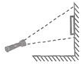
【例4】（2010•湘潭）如图所示，在暗室中用手电筒照射挂在白色温墙上的小镜子，这时看到被照射部分（ ）
A.墙和镜子都是黑色的
B.墙和镜子都是白色的
C.墙是黑色的，镜子是白色的
D.墙是白色的，镜子是黑色的
解析：镜子表面很平，光线照射时，表面会发生镜面反射，从照射角度看，几乎没有光线进入人的眼睛，感觉平面镜是暗的；墙面凹凸不平，当有光线照射时，反射光线射向四面八方，从侧面看，有一部分光线进入人的眼睛，感觉墙是白色的；故选D．

知识点：作图
【例5】（2011•宁夏）如图所示，一束光斜射到平面镜上，请画出AO的反射光线，并标明入射角、反射角的大小．
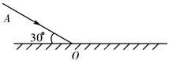
解析：首先做出法线，入射光线与镜面的夹角是30°，所以入射角是90°-30°=60°．根据反射定律，反射角等于入射角也为60°．如下图所示：
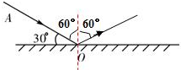
知识点：旋转光线、镜面
【例6】一束光斜射到平面镜上，转动平面镜，使入射角逐渐减小，则反射角（ ）
A.逐渐减小，但总等于入射角
B.保持不变
C.逐渐增大，且总大于入射角
D.逐渐减小，但总小于入射角
解析：根据光的反射定律，反射角等于入射角，所以当入射角减小时，反射角也减小．并始终等于入射角．故选A．

知识点：光的反射定律的实验探究
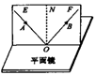
【例7】（2011•舟山）如图是研究光的反射定律的实验装置，为了研究反射角与入射角之间的关系，实验时应进行的操作是（ ）
A.沿ON前后转动板E B.沿ON前后转动板F
C.改变光线OB与ON的夹角 D.改变光线AO与ON的夹角
解析：此题主要探究光的反射规律，先让一束光贴着纸板沿某一个角度射到O点，量出入射角和反射角的度数，然后改变光束的入射方向，使入射角减小，再量出入射角和反射角的度数，与前一次实验量出的结果进行比较，即可发现反射角和入射角关系．故选 D．

E.夯实基础
1.我们能够看见不发光的物体，是因为物体表面 的光进入了我们的眼睛；而我们能从不同的方向看到本身不发光的物体，是因为光射到物体表面发生了 反射的缘故.
2.如下左图，是光在平面上发生反射的情况，图中法线、反射角和入射角分别是 、__________、____________.
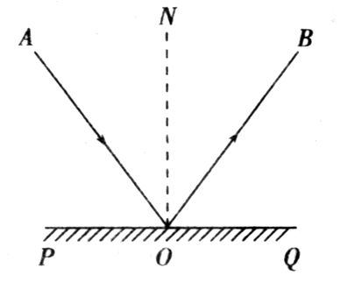
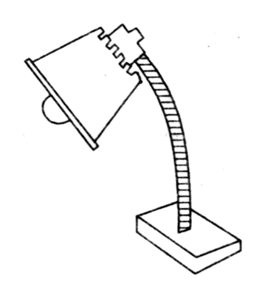

3.我们在教室的各个方向都能看到黑板上的字，这是光的 现象；学习或工作中使用的台灯上有一个灯罩如上右图，是利用光的 规律将光线尽量集中照到需要照射的地方，因此灯罩内表面应尽量 .
4.夕阳的光辉下，远山尽在暮气中，与水中嬉戏的鸟儿相映成辉.我们能看到水中嬉戏的鸟儿是光的 现象.
5.在室内桌面上蒙上一层白布可以使室内显得发亮一些，原因是光在白布上会发生 反射；在远处行驶的车辆，有时车窗会“发出”一片白亮的光芒，此时光在车窗上发生了 反射.

F.进阶拓展
1.一束入射光线跟平面镜的夹角为30°，则它的反射光线与法线的夹角为（ ）
A.60° B.30° C.90° D.120°
2.关于镜面反射和漫反射，下列说法不正确的是（ ）
A.镜面反射遵守反射定律 B.平行光束经平面镜反射后仍为平行光束
C.漫反射后，有些光线不遵守反射定律 D.平行光束被漫反射后，不再是平行光束
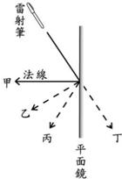
3.两位同学做捉迷藏游戏，甲同学躲在书橱的背后，通过穿衣镜能看到乙同学的眼睛，则乙同学（ ）
A.不能看到甲同学 B.一定能看到甲同学全身
C.至少可以看到甲同学的眼睛 D.以上说法都不对
4.（2010•台湾）小甫用雷射笔对着平面镜作反射定律的实验，如图所示．雷射笔发出的光线经平面镜反射后，其行进的路线为图中的哪一条线（ ）
A.甲 B.乙 C.丙 D.丁
5.入射光线与平面镜的夹角为45°，转动平面镜，使入射角增大5°，则入射光线与反射光线的夹角为（ ）
A.100° B.80° C.95° D.85°
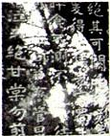
6.如图所示为用玻璃罩罩着的古石碑，由于玻璃反光，石碑上的字很难看清．
小科认为：①用玻璃罩能有效防止酸雨对石碑的侵蚀；
②石碑上的字发生了镜面反射；
③罩外的树木通过玻璃表面反射成了虚像；
④若罩外的光线再强一点，石碑上的字看起来一定会更清晰；
⑤若罩内能给石碑一定的照明，石碑上的字看起来会更清晰．
其中合理的是（ ）
A、①③⑤ B、②④⑤ C、①②③④ D、①③④⑤

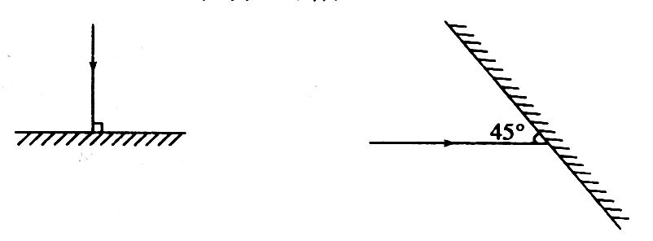
7.完成图中各光路图.

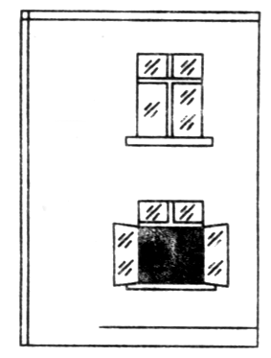
8.如图所示，天气晴朗时，我们观看一幢房子向着阳光的窗户，会发现有的窗户很亮，而有的则较暗，你能解释产生这种现象的原因吗？

9.钱包掉到沙发下，没有手电筒，小明借助平面镜反射灯光找到了钱包.图中已标示了反射光线与入射光线，请在图中标出平面镜，并画出法线.
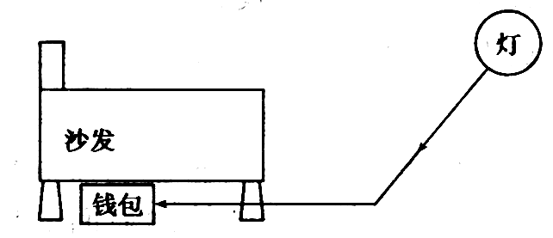

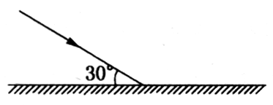
10如图所示，光线与镜面成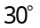角投射到镜面上，反射光线与入射光线夹角为多大？若把镜面顺时针旋转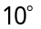，入射光线不变，这时反射光线与入射光线的夹角又为多大？

G.课后训练
1.下面几个现象中与光的反射有关的是（ ）
A.晚上逛街时看到闪烁的霓虹灯光 B.太阳光下人影相伴
C.能看到本身不发光的物体 D.利用激光使隧道准直
2.要使反射光线跟入射光线垂直，则入射光线与反射光线的夹角应为（ ）
A.45° B.90° C.30° D.60°
3. 雨后晴朗的夜晚为了不踩到地上的积水，下面的判断中正确的是（ ）
A.迎着月光走时，地上发亮处是水；背着月光走时，地上暗处是水
B.迎着月光走时，地上暗处是水；背着月光走时，地上发亮处是水
C.迎着月光走或背着月光走，都应是地上发亮处是水
D.迎着月光走或背着月光走，都应是地上暗处是水
4.用磨砂玻璃做黑板是因为（ ）
A.玻璃光滑，对光束的反射性能好 B.经过磨砂的玻璃漫反射的性能好
C.利用平面镜成像，可以看得更清楚 D.可以增大学生视野
5.一束光线被平面镜反射，要使反射光线从原来位置偏转20°角，可以采用的方法是（ ）
A.将平面镜转动20°角 B.将平面镜转动10°角
C.将入射光线偏转30°角 D.将入射光线偏转10°角
6.有一条入射光线射到镜面上，入射光线与镜面间的夹角为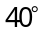，若入射角减小，则反射光线与入射光线的夹角为 .若入射光线与镜面间的夹角由增大到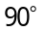，则反射角从 变化到 .
7.现代VCD机是利用激光照射到刻有凹凸的光碟上，通过光 到接收器上读取光信号而放音像的，其原理就是仿用了声学中的“ ”原理，同时说明了光也能传递 .
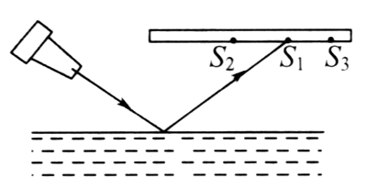
8.有一种液面微变监视器，基本结构原理如图所示，光束发射器始终
以一定角度向被监视的液面发射一束细光；光束经液面反射，其反射
光被水平放置的平面光电转换接收器接收，再通过显示器显示出来.
若反射到光电转换接收器的光点由移向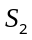，则表明被监视的液面
了，若接收器上接收到的光点由移到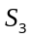，则说明被监视的液
面 了（填“上升”或“下降”）.
9.请按要求作图：
（1）如图a，完成光路图并标出反射角的度数.
（2）如图b，光线经平面镜反射后改变了方向，请画出平面镜的位置，标出法线和入射角.
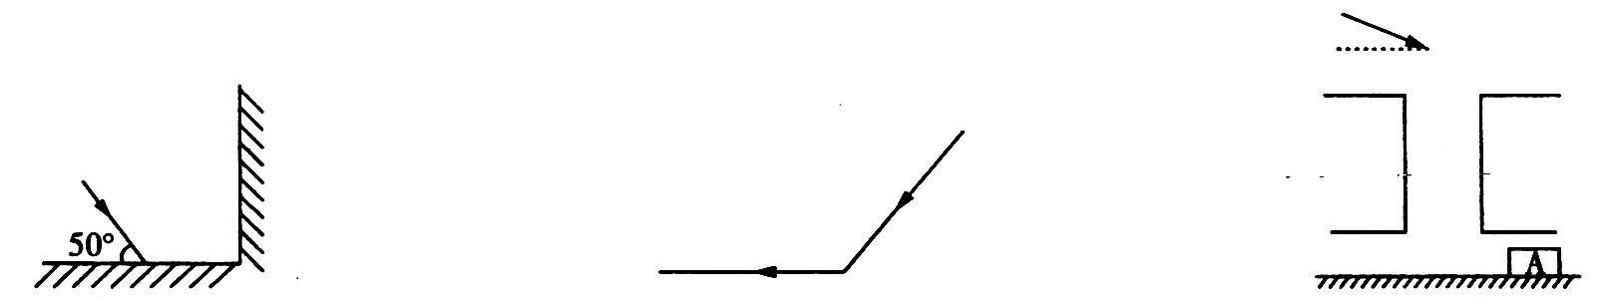
（3）要通过竖直井道把此时的太阳光引射至地铁车站，需要哪些器材，请在图c中画出光路图.
图a
图b
图c

H.设计实验
自制潜望镜
用潜望镜来观看窗外的景物是很有趣的，也可以用它来捉迷藏.当然，人们制造潜望镜主要是为科学研究和国防服务的.科学家利用潜望镜在地下室中观察火箭的发射；在进行原子物理实验的时候，科研工作者利用潜望镜隔着厚厚的保护墙，就能观察到那些有放射性的危险实验.潜水艇在水下航行的时候，也必须利用潜望镜观察海面的情况.
器材：两面一样大的小方镜、一块硬纸板、小刀、铅笔、直尺、胶带、
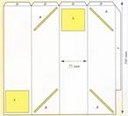 | 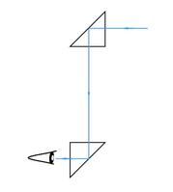
步骤：1．如图所示，用直尺和铅笔在纸板上画出潜望镜的展开式设计图.将设计图连同视窗（A）和装镜子的长条切口（B）剪下来（如图）.
2．用胶带把镜子的四边裹贴好，镜子应比潜望镜的视窗稍大一些.
3．将纸板折起来，粘成一个长方形，并用胶带将耳片C固定好.用耳片D将一块纸板粘贴在潜望镜的顶端.
4．把镜片插入切口，（要使小镜子和长纸盒之间的夹角等于45°），两面小镜子平行对好，一个潜望镜就做成了.
5．现在，您的视线可以通过底下的镜片从潜望镜中越过阻挡住您视线的物体了，如栅栏和墙壁.

I.拓展阅读
镜子小史
古代人类最初是从江河池水中看到自己的形象的，因此曾有过以水为镜的阶段.在江河池水中看像，受自然条件限制，刮风、下雨时水面不平，或水流浑浊就看不清像了.于是从生活经验中发展到用器皿盛水照像，这就是“水镜”.最早是用陶盆盛水来看自己的形象，我国西安半坡村出土的原始社会的文物中，就有用来盛水的陶器.后来有了铜盆，又用铜盆盛水.利用“水镜”只能俯首看像，不能抬头.到了青铜时代，由于铜面能反光，人们便直接用铜面照像，由此产生了铜镜.战国时期，由于社会生产关系发生大变革，各种工艺技术发展很快，铜镜制作技术不断提高.铜镜背面多用浅浮雕或镶嵌金银丝，做出各种图案，成为精美的工艺品.青铜镜在我国用了三千多年，直到清朝末年才被玻璃镜代替.
玻璃镜是600多年前威尼斯人发明的.他们首先制作出了平玻璃板，接着发明了在平玻璃板上镀金属，制成了镜子.起初玻璃板上镀的是锡和水银的混合物.水银蒸气有毒，对人有害.现在制镜用的是化学镀银工艺，也有镀铝的.

J.知识拾遗
同学们，你能回答学前导读中的三个问题了吗？
本课中的疑问

